I Faza

# Predstavljanje table

Tabla je interno predstavljena u vidu modifikovane matrice (videti sliku). Modifikacija je izvršena da bi elementima moglo da se pristupa direktno preko indeksa matrice. Polje [A,0] table se slika u polje [0,0] matrice i predstavlja validno polje. Validno polje može imati vrednost X, O ili -, gde je X prvi igrač, O je drugi igrač a – je prazno polje. Polje [G, 0] table se slika u polje [6, 0] matrice, sto je nevalidno polje. Širina matrice je [2*n-1, 2*n-1].

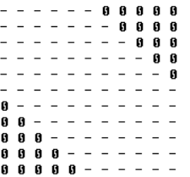 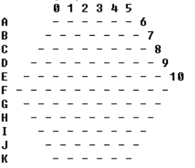

# Generisanje table

# Štampanje table

Zbog načina predstavljanja table, potrebno je